 | CÔNG TY TNHH GIAO THÔNG VẬN TẢI VÀ DU LỊCH SÀI GÒN |  | 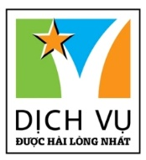
 | Văn phòng Hồ Chí Minh  ĐC: 219 Võ Văn Tần, P5, Q3, TP.HCM  ĐT: 19002258/ 028.6271 9393  Email: hcm@saigontours.asia  Website: www.saigontours.asia | Văn phòng Hà Nội: ĐC: Tầng 6, 12 Khuất Duy Tiến, P. Thanh Xuân Trung, Q.Thanh Xuân  ĐT: 1900 2258  Email: hanoi@saigontours.asia  Website: www.saigontours.asia
CHƯƠNG TRÌNH DU LỊCH TRUNG QUỐC
THƯỢNG HẢI – CHÂU TRANG CỔ TRẤN
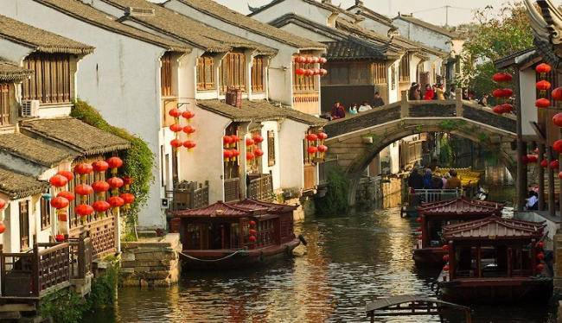
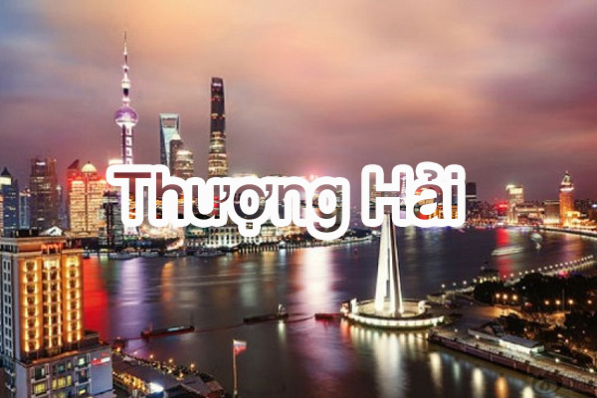
(Thời gian: 5 ngày 4 đêm - Phương tiện: Máy bay)

NGÀY 1: HÀ NỘI – QUẢNG CHÂU – HÀNG CHÂU (ĂN TRƯA MÁY BAY, TỐI)
Xe và HDV đón đoàn tại Rạp xiếc Trung Ương và đưa đoàn ra sân bay quốc tế Nội Bài đáp chuyến bay CZ372/ CZ3511 đi Hàng Châu , chuyến bay sẽ quá cảnh qua Quảng Châu ( 08h15/10h55 và 15h10/17h15). Quý khách ăn trưa trên máy bay.
Hướng dẫn viên đưa đoàn vào làm thủ tục nhập cảnh ở Quảng Châu
17h15 Hạ cánh Hàng Châu , Xe và HDV đưa Quý khách ăn tối tại nhà hàng địa phương sau đó về khách sạn nhận phòng nghỉ đêm.
Quý khách tự do khám phá Hàng Châu về đêm hoặc có thể thưởng thức chương trình Tống Thành (chi phí tự túc).
Nghỉ đêm tại khách sạn ở Hàng Châu
NGÀY 2: HÀNG CHÂU – TÔ CHÂU (ĂN SÁNG, TRƯA, TỐI)
Quý khách dùng điểm tâm sáng tại khách sạn. Sau đó trả phòng và di chuyển thăm quan
- Du thuyền thăm Tây Hồ - quần thể khu du lịch nổi tiếng tại Hàng Châu với Tam Đàn Ấn Nguyệt, Tô Đê, Bạch Đê.
- Đoàn tham quan Miếu Nhạc Phi, thưởng thức nghệ thuật pha trà nổi tiếng của Trung Quốc: Trà Long Tỉnh, Trà Hoa Cúc, ...
Sau khi ăn trưa đoàn di chuyển về Tô Châu tham quan:
- Sư tử lâm – một trong những lâm viên điển hình của vùng Giang Nam, nổi tiếng trong lịch sử Trung Hoa, tìm hiểu văn hóa tơ lụa
- Hàn Sơn Tự - ngôi chùa cổ nằm bên bến Phong Kiều nổi tiếng được xây dựng cách đây hơn 1.500 năm, thăm quan Xưởng Tơ Lụa lớn nhất Tô Châu
Đoàn ăn tối và nhận phòng khách sạn nghỉ ngơi
Nghỉ đêm tại khách sạn ở Tô Châu
NGÀY 3: TÔ CHÂU – CỔ TRẤN CHÂU TRANG – THƯỢNG HẢI (ĂN SÁNG, TRƯA, TỐI)
Quý khách dùng điểm tâm sáng tại khách sạn, quý khách trả phòng khách sạn
Sau đó hướng dẫn viên và xe đưa đoàn di chuyển về Châu Trang cổ trấn - là một trong những đô thị bên sông ra đời sớm và tiêu biểu nhất của du lịch Trung Quốc và là niềm tự hào của người Trung Quốc khi nhắc đến một địa điểm tham quan được cơ quan du lịch quốc gia Trung Quốc xếp hạng cao nhất (AAAAA)
Đến nơi đoàn bắt đầu hành trình tham quan khám phá:
- Châu Trang cổ trấn. Ấn tượng nhất nơi đây chính là những con kênh đào với dòng nước xanh mướt uốn lượn xung quanh thị trấn. Bên cạnh là những cây cầu và ngôi nhà cổ rêu phong đã thưởng cho những du khách đến đây những giây phút thật sự yên bình và thơ mộng. Xuôi dòng kênh, những chiếc thuyền gỗ sẽ đưa bạn lướt qua những ngôi nhà cổ ở hai bên dòng kênh, những cây cầu ngang sông cùng hàng dương liễu rũ dọc đôi bờ khiến du khách dường như được trở về không khí của những bộ phim cổ trang Trung Quốc chỉ được thấy trên Tivi. ( chi phí tự túc )
- Song Kiều (Shuang Qiao) - Mang hình dáng của một chiếc ổ khóa có từ xa xưa của Trung Quốc, Song Kiều thực chất là sự kết hợp của hai cây cầu Shide và Yong’an được xây dựng vào thời nhà Minh. Hơn 400 năm tồn tại, cầu vẫn vững chắc bắc qua ngã ba sông, cây cầu Shide có dáng vòm còn ở hướng đông tây bắc qua hai con sông Yinzhi. Còn cầu Yong’an nằm theo hướng bắc nam với dầm cầu thẳng tắp
- Cầu Fu’an - Nổi tiếng với những con kênh bao quanh thị trấn, thì cầu Fu’an nằm trong những công trình đẹp nhất trong 14 cây cầu trong cổ trấn.
- Thẩm gia trang và Trương gia trang - Thẩm gia trang thuộc về Thẩm Vạn Tam, là một phú hộ ở Giang Nam thời kỳ đầu triều đại nhà Minh. Với diện tích của gia trang đến hơn 2.000m2, chia thành hơn 100 gian phòng. Bên trong bày trí nhiều tác phẩm điêu khắc cùng nội thất tao nhã và sang trọng. Với Trương gia trang, ngôi nhà 60 phòng tọa lạc ở phía nam Song Kiều. Được xây dựng vào thời nhà Minh, xung quanh còn có khuôn viên thoáng đãng, rộng rãi.
Sau khi tham quan một vòng cổ trấn , đoàn di chuyển về Thượng Hải ăn tối và nhận phòng khách sạn
Nghỉ đêm tại khách sạn ở Thượng Hải
NGÀY 4: THƯỢNG HẢI (ĂN SÁNG, TRƯA, TỐI)
Sau khi ăn sáng quý khách ghé qua trung tâm bán dao kéo nhãn hiệu Hillman của Đức tham quan.
Sau đó đoàn di chuyển đi tham quan:
- Bến Thượng Hải - nơi còn lại đậm nét thời kỳ Thượng Hải là tô giới của "Bát Đại Liên Quân" trong cuộc chiến nha phiến, từ đây có thể chụp ảnh toàn cảnh các công trình kiến trúc nổi tiếng như tháp truyền hình Đông Phương Minh Châu, tháp Kim Mậu, Trung tâm Tài chính Thế giới Thượng Hải...cùng nhiều kiến trúc độc đáo khác. Đi trên Đại cầu Nam Phố ngắm kiến trúc của khu mới Phố Đông, các tòa nhà cao tầng.
Đoàn tự do mua sắm tại khu phố đi bộ Nam Kinh sầm uất – nơi được mệnh danh là “Trung Hoa đệ nhất phố”.
Sau bữa tối, Quý khách có thể tham gia Chương trình du thuyền trên sông Hoàng Phố ngắm cảnh đẹp hai bờ Tây – Đông thành phố Thượng Hải dưới những ánh đèn đủ màu sắc của các toà nhà cao tầng dọc 2 bên sông hoặc đi tàu điện ngầm khám phá thành phố Thượng Hải về đêm (chi phí tự túc).
Nghỉ đêm tại khách sạn ở Thượng Hải
NGÀY 5: THƯỢNG HẢI – QUẢNG CHÂU - HÀ NỘI (ĂN SÁNG, ĂN TỐI TRÊN MÁY BAY)
Ăn sáng tại khách sạn , sau đó đoàn trả phòng và lên xe ghé tham quan:
- Chùa Ngọc Phật – Ngôi chùa có bức tượng Phật bằng ngọc lớn nhất thế giới, đoàn mua sắm các sản phẩm bảo thạch Thượng Hải về làm quà.
- Miếu Thành Hoàng - ban đầu là miếu thờ thần núi Kim Sơn, sau đó trở thành miếu thờ Thành Hoàng vào năm 1403 dưới thời Minh Thành Tổ. Ngôi miếu khá nổi tiếng vào thời nhà Thanh, là nơi người dân địa phương và nhiều người nơi khác đến cầu tài lộc, bình an. Ngôi miếu tiếp tục được mở rộng diện tích dưới thời hoàng đế Đạo Quang. Tiếp đó, hình thành nên khu vực giao thương buôn bán trong khu vực xung quanh miếu.
Đoàn tự do mua sắm và Tự Túc Ăn Trưa tại Miếu Thành Hoàng.
Sau đó đoàn di chuyển ra sân bay đáp chuyến bay từ Thượng Hải về Hà Nội transit qua Quảng Châu ( 16h50 -19h10/22h10- 23h15)
23h15 Máy bay đáp sân bay Nội Bài , xe và hướng dẫn viên đưa đoàn về điểm hẹn ban đầu.
HDV chia tay và hẹn gặp lại quý khách trong những chuyến đi lần sau!
(Thứ tự các điểm tham quan trong chương trình có thể thay đổi theo thực tế nhưng vẫn đảm bảo các điểm tham quan theo chương trình.)

GIÁ TOUR TRỌN GÓI: VNĐ/KHÁCH
(Giá tour áp dụng cho khách lẻ ghép đoàn)
KHỞI HÀNH | NGƯỜI LỚN | TRẺ EM  (Từ 2 - dưới 10 tuổi) | TRẺ EM  (Dưới 2 tuổi)
08, 22/11; 6/12; 10/1 | 14.990.000 | 90% | 40%
Tết Dương Lịch: 28/12 | 15.990.000 | 90% | 40%
Tết Âm Lịch: 11, 14/12 | 16.500.000 | 90% | 40%
Giá tour bao gồm:
- Vé máy bay khứ hồi Hà Nội - Thượng Hải - Hà Nội của hãng hàng không China Southern Airlines
- Khách sạn tiêu chuẩn 4* địa phương : 2 Khách/Phòng (lẻ nam hoặc nữ ngủ phòng 3 tính cả hướng dẫn viên suốt tuyến).
- Visa nhập cảnh Trung Quốc
- Ăn uống các bữa chính theo chương trình: 04 bữa sáng buffet , 02 bữa trên máy bay, 07 bữa ăn chính tại nhà hàng ( tiêu chuẩn 40 NDT/ bữa)
- Xe vận chuyển: Xe đời mới máy lạnh, phục vụ theo lịch trình tour.
- Hướng dẫn viên: HDV suốt tuyến + HDV bản địa.
- Quà tặng: Mũ du lịch, Nước uống 01 chai/ ngày/ người
- Tham quan: Bao gồm phí tham quan vào cửa 1 lần tại tất cả các điểm theo chương trình.
- Bảo hiểm du lịch quốc tế với mức đền bù lên tới 10,000 usd/1 sự vụ,
giá tour Không bao gồm:
- Vé tham quan các điểm ngoài chương trình.
- Visa tái nhập đối với khách mang quốc tịch nước ngoài
- Các chi phí cá nhân khách như: điện thoại, giặt ủi, mua sắm, nước uống.
- Tiền TIP cho tài xế và HDV địa phương: 25 USD
- Chi phó phòng đơn
- Hóa đơn tài chính VAT
TRẺ EM :
- Trẻ em dưới 2 tuổi tính 40% giá người lớn, ngủ chung giường với bố mẹ
- Trẻ em 2 – 10 tuổi tính 90% giá người lớn, ăn suất riêng, ngủ chung giường với bố mẹ. Ngủ riêng giường thanh toán 100% giá người lớn.
- Trẻ em 11 tuổi trở lên tính như người lớn.

THỦ TỤC VISA:
- Thủ tục visa bao gồm:
+ Hộ chiếu còn hạn trên 6 tháng tính từ ngày kết thúc Tour ( chụp ảnh theo mẫu để gửi công ty du lịch làm visa, khi đi tour mang theo hộ chiếu gốc)
+ 01 ảnh 4 x6 chụp trên nền phông mầu trắng để xin cấp VISA. ( file mềm)
- Quy định về ảnh:
- Ảnh chụp thẳng, để lộ rõ khuôn mặt, lộ trán, vành tai.
- Không mặc áo màu trắng, không đeo kính
- Thủ tục visa đoàn hoàn thiện trước 15 ngày làm việc ( Để làm Visa và mua vé tàu cao tốc ).
LƯU Ý QUAN TRỌNG
- Các điểm shopping bắt buộc trong tour : cửa hàng ngọc đá, tơ lụa, dao, trà
- Lịch trình có thể thay đổi để phù hợp với chương trình thực tế khi đi tham quan nhưng vẫn giữ nguyên các điểm.
- Các dịch vụ được đặt và thanh toán trước nên nếu các thành viên tách đoàn hoặc không sử dụng dịch vụ sẽ không được hoàn lại.
- Mọi sự thay đổi phải được thống nhất với trưởng đoàn, chúng tôi không đáp ứng các thay đổi của cá nhân.
- Nếu các thay đổi làm ảnh hưởng tới lịch trình, dịch vụ (bỏ điểm tham quan, bỏ dịch vụ…) quý khách phải chấp nhận các phát sinh đó.Các thay đổi phải dựa trên tính khả thi và tình hình thực tế.
- Trong hành trình, Quý Khách không được tự động nhận thêm người nhà hoặc người quen lên xe mà không có sự thỏa thuận dịch vụ với chúng tôi trước đó – chúng tôi có quyền từ chối cung cấp dịch vụ cho các trường hợp trên.
- Quy định chung của khách sạn, nhận phòng 12:00 – 14:00, trả phòng trước 12:00.
- Quy định chung Quý khách phải có mặt tại quầy làm thủ tục lên máy bay trước giờ cất cánh ít nhất 2 tiếng đối với các chuyến bay Quốc tế, và 1 tiếng đối với các chuyến bay Nội địa.
- Hành trình tham quan thường là không có thời gian nghỉ trưa và thường phải đi bộ nhiều.
- Chúng tôi không chịu trách nhiệm bất cứ sự chậm trễ nào từ phía Quý khách.
- Nếu quý khách có nhu cầu tách đoàn vui lòng thông báo cho nhân viên bán tour tại thời điểm đăng ký tour
- Trường hợp Quý khách không được xuất cảnh và nhập cảnh vì lý do cá nhân, công ty sẽ không chịu trách nhiệm và sẽ không hoàn trả tiền tour.
- Khách dưới 14 tuổi cần có người giám hộ và có ủy quyền của người thân cho người giám hộ có dấu xác nhận của phường.
- Khách đã phẫu thuật thẩm mỹ, nếu quá khác so với ảnh trên hộ chiếu, vui lòng làm lại hộ chiếu – công ty du lịch sẽ không chịu trách nhiệm nếu khách không được xuất cảnh khỏi Việt Nam – hoặc không được nhập cảnh vào nước sở tại

